01.10.2015-31.10.2015

Месячник пожарной безопасности

С целью защиты жизни и здоровья детей от пожаров, повышения эффективности работы по обучению детей основам безопасности жизнедеятельности в школе проведены следующие мероприятия:

1.Экскурсия в пожарную часть с. Опыт;

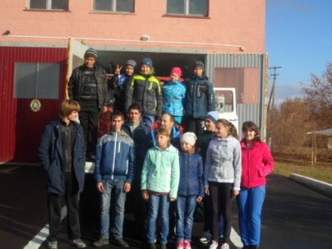

2. Диктанты для школьников 5-8 классов на тему «Причины и виновники пожаров»

3. Беседа для учащихся начальных классов «Чем опасен огонь?»

4. Учебная тренировка для учащихся 1-9 классов.

29.10.2015

«Самый большой Урок в Мире»

Для учащихся 1-9 классов прошел «Самый большой Урок в Мире» под названием «Школа для всех». Цель урока – формирование толерантного отношения к инвалидам и лицам с ограниченными возможностями здоровья.

Для проведения указанного урока использованы информационные материалы размещенные на официальном сайте Минобрнауки России.

24.10.2015

Субботник

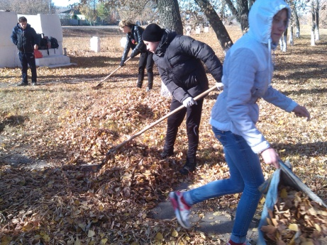

Экскурсия в пожарную часть

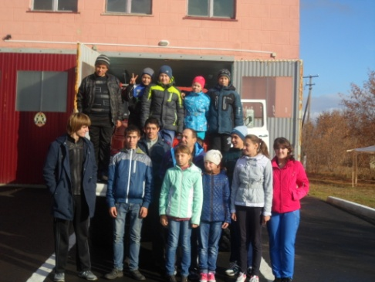

Месячник патриотической работы

С 06.10.2015 по 06.11.2015 проводится месячник патриотической работы «Согласие. Единение. Вера», приуроченный ко Дню народного единства.

05.10.2015

День Учителя

Учащиеся школы подготовили для своих учителей праздничный концерт. Спасибо вам, ученики!

Экскурсия по местам боевой славы:

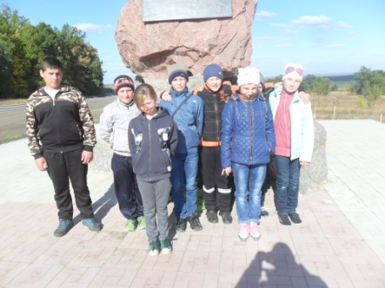

Экскурсия в Белогорьевский монастырь:

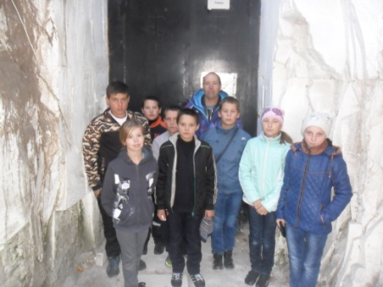

26.09.2015

Районный День физкультурника

Успешно выступили ученики нашей школы на районном Дне физкультурника на спортивных площадках ФОК «Антарес». Поздравляем Вас, ребята!

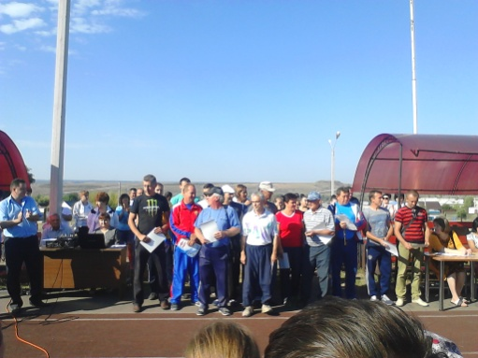

15.09.2015-21.09.2015

Акция «Белый цветок»

Ученики школы, приняли участие во Всероссийской акции «Белый цветок» изготовили цветы, классные руководители провели классные часы, посвященные доброте и милосердию.

11.09.2015

Районная спортивная туриада «Золотая осень-2015»

Команда нашей школы приняла участие в туриаде «Золотая осень-2015» в урочище «Рыкун» села Андреевка и заняла третье место. Поздравляем с победой!

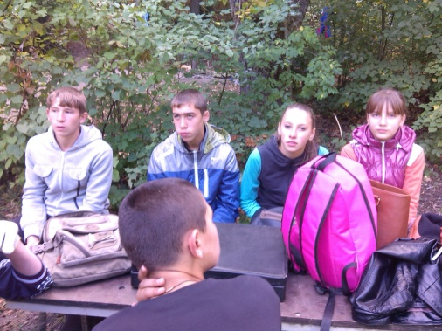

01.09.2015-31.10.2015

Школьный этап всероссийской олимпиады

Школьный этап проводится для учащихся 5-9 классов по следующим предметам: химия, физика, информатика, биология, математика, география, русский язык, литература, немецкий язык, история, обществознание, технология, физическая культура, основы безопасности жизнедеятельности (ОБЖ), в следующие дни:

-химия, информатика– 20 сентября;

-русский язык–27 сентября;

-математика, обществознание, немецкий язык, технология – 04 октября;

-физика, биология, история, ОБЖ – 11 октября;

-география, литература, физическая культура – 18 октября.

01.09.2015

День Знаний.

Первый раз в первый класс пришли три ученика. Успехов вам, школьники!

